**МИНИСТЕРСТВО ЦИФРОВОГО РАЗВИТИЯ СВЯЗИ И МАССОВЫХ КОММУНИКАЦИЙ**

**Ордена Трудового Красного Знамени**

**Федеральное государственное бюджетное образовательное учреждение высшего образования**

**«Московский технический университет связи и информатики»**

**Отчет по лабораторным работам**

по дисциплине: «Введение в ИТ»

Выполнил: студент группы БФИ2102

Уткин Т.C.

Проверил преподаватель:

Павликов А.Е.

Приложение-расписание

1. Приложение-расписание, позволяет пользователю взаимодействовать с базой данных: просматривать её, добавлять, а также удалять строки таблицы. Приложение написано на языке программирования Python с использованием фреймворков PyQt5 и psycopg2.

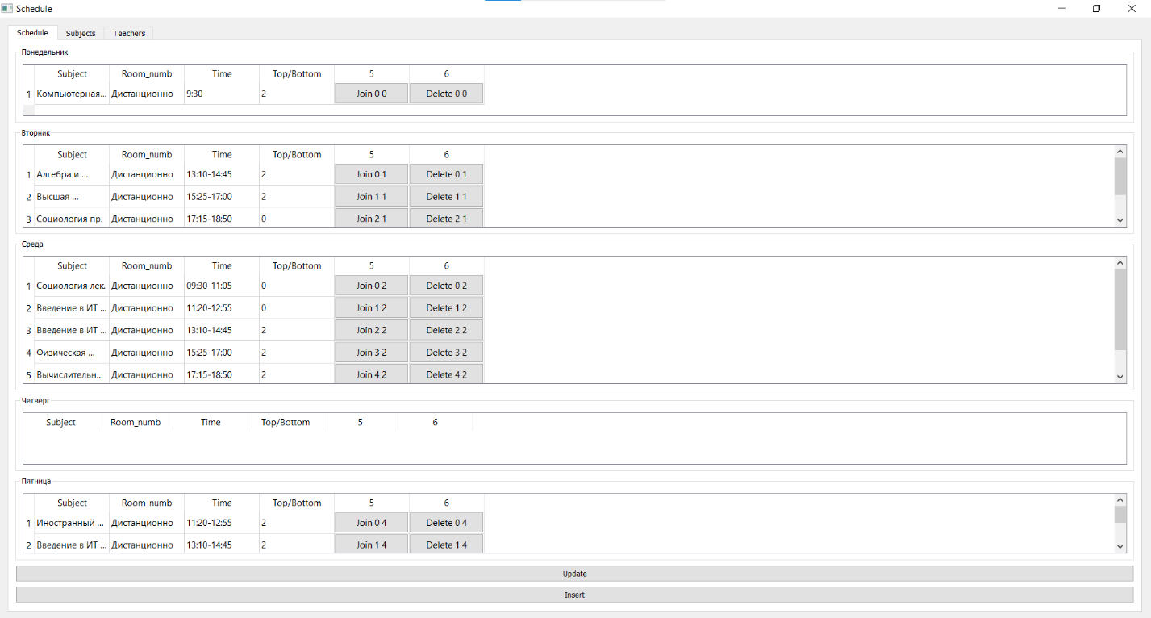

Join – Изменение определенной строки.

Delete – Удаление строки.

Insert – Добавление новой строки в расписание

Update – Обновление отображения данных в базе после выполнения приведенных выше действий

Вывод

В процессе выполнения лабораторной работы я научился использовать PyQt5 для создания визуальных интерфейсов, а также взаимодействовать (делать выборки, удалять и обновлять данные) с базой данных PostgreSQL.